**Homilie – Paasmaandag 01.04.2024**

## Handelingen 2, 14.22-32 / Matteüs 28, 8-15

In de loop van het kerkelijk jaar zijn er altijd drie feesten die eruit springen. Dat zijn Kerstmis, Pasen en Pinksteren. Alle drie deze hoogfeesten worden gevolgd door een tweede Kerstdag, een tweede Paasdag en een tweede Pinksterdag. Je zou kunnen zeggen: die geloofsgeheimen van Jezus’ geboorte op aarde, zijn verrijzenis en opstanding uit de doden, en de nederdaling van de heilige Geest zijn zo groot en alomvattend dat ze niet op één dag kúnnen gevierd worden en dat ze daarom gevolgd worden van een tweede dag om er nog verder van te getuigen.

In de Bijbellezingen van deze tweede Paasdag gaat het om het getuigen, om het getuigenis geven in woord en daad. Wij, zowel u als ik, mogen getuigen van de verrezen Heer. Zo werd het ook gedaan door Petrus en de elf, hoorden we in de eerste lezing, en door de vrouwen in het evangelie.

En ze doen het met vuur, hoorden we in die lezing uit de Handelingen. Petrus en de elf bazuinen het als het ware uit dat Jezus de Messias is. In dat leven van Jezus is God duidelijk doende geweest. God deed door Hem machtige daden, wonderen en tekenen. Toen mensen Jezus hadden gedood, heeft God Hem opgewekt. En Petrus haalt er zelfs de Schrift bij, hij spreekt over aartsvader David, even daarvoor had hij de profeet Joël aangehaald en psalmcitaten, allemaal om duidelijk te maken dat Jezus inderdaad de verwachte Messias is. *‘Wij zijn getuigen van zijn opstanding’*, zegt Petrus onbevreesd.

Nochtans waren ze er niet bij, ze hebben alleen een leeg graf gezien, maar het was de Heer zelf die zich getoond had, desnoods met de wondentekenen aan handen en voeten, zoals bij Tomas.

In alle verrijzenisverhalen wordt zonder uitzondering verteld dat het de vrouwen zijn die zich ’s morgens vroeg naar het graf begeven om dan tot de ontdekking te komen dat het graf open is. En zonder te redeneren verstaan zij met hun hart dat Jezus levend moet zijn, daar waar eigenlijk dood te verwachten was. Beter dan de mannen hadden zij aangevoeld dat die Jezus niet dood kon blijven. Als enigen waren zij met Goede Vrijdag onder het kruis gebleven, zij hadden Jezus zien sterven, maar ze geloofden met hart en ziel dat een mens, die reeds tijdens zijn leven driemaal een dode tot leven had gewekt, ook na zijn dood moest verder leven.

Eigenlijk kregen we twee heel verschillende reacties op de boodschap van ‘het lege graf. Enerzijds is er de reactie van ‘de hogepriesters’: Toch maar alles eraan doen om de eigen versie van de feiten te handhaven, tot op het leugenachtige af. Ze hebben er heel veel voor over – hun geld en hun integriteit! – om zichzelf en de omgeving ervan te overtuigen dat ze gelijk hadden. Het is de reactie van het ‘status quo’: ‘Het moet blijven zoals het altijd geweest is, en wij bepalen hoe dat is.’ Nieuwheid kan er geen ruimte krijgen.

Anderzijds is er de reactie van ‘de vrouwen’: Ze begrijpen ook niet wat er is gebeurd, en een wirwar van gevoelens haalt hen overhoop, maar ze ‘gingen’, d.w.z. ze komen in beweging. Ze volgen het spoor van het ongehoord nieuwe. Het is de reactie van de ‘Verrijzeniskracht’: ‘Het is zo nieuw dat ik het niet snap, maar ik laat er mij wel door in beweging zetten.’

Deze laatste zullen ‘kerk’ vormen …

En ze kregen een bijzondere ervaring, we hoorden het daarjuist in het evangelie: de vrouwen die van het lege graf terugkomen, ontmoeten de opgestane Jezus. In aanbidding vallen ze voor Hem neer en willen Hem vasthouden. Maar Jezus stuurt ze naar de leerlingen om te gaan getuigen dat Hij leeft.

Mogen wij, op onze beurt, mensen van de 21ste eeuw, het ook dóórvertellen, getuigen dat Jezus leeft, iedere dag opnieuw.

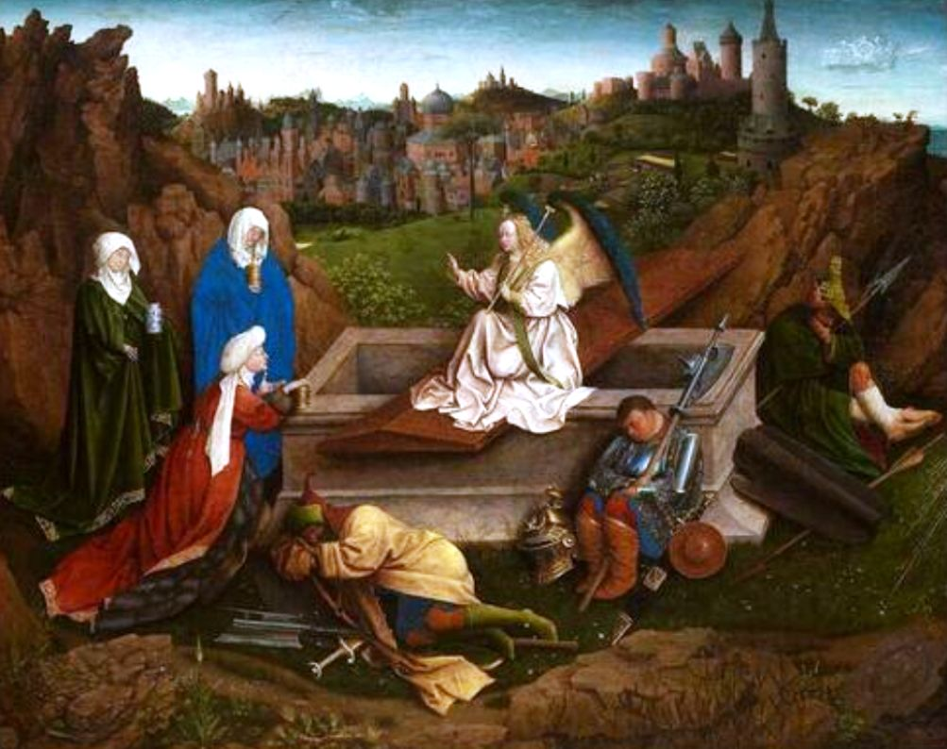

De drie Maria’s aan het graf (1425-1435), geschilderd door Jan van Eyck (foto: Museum Boijmans Van Beuningen, Rotterdam)

*Jan Verheyen – Lier.*

*Paasmaandag – 01.04.2024*